INDICAÇÃO Nº 170/2014

Sugere ao Poder Executivo Municipal que proceda a limpeza ao redor da quadra do Centro Esportivo Municipal “Antonio Leme”, localizado na Rua da Prata, no bairro Mollon.

Excelentíssimo Senhor Prefeito Municipal,

Nos termos do Art. 108 do Regimento Interno desta Casa de Leis, dirigem-me a Vossa Excelência para sugerir que, por intermédio do Setor competente, que proceda a limpeza ao redor da quadra do Centro Esportivo Municipal “Antonio Leme”, localizado na Rua da Prata, no bairro Mollon.

Justificativa:

Conforme visita realizada no local, este vereador pôde constatar que há grande quantidade de lixo acumulado ao redor desta quadra. Desta forma, é necessário realizar a limpeza em toda a extensão.

Plenário “Dr. Tancredo Neves”, em 14 de janeiro de 2014.

ADEMIR DA SILVA

-Vereador-

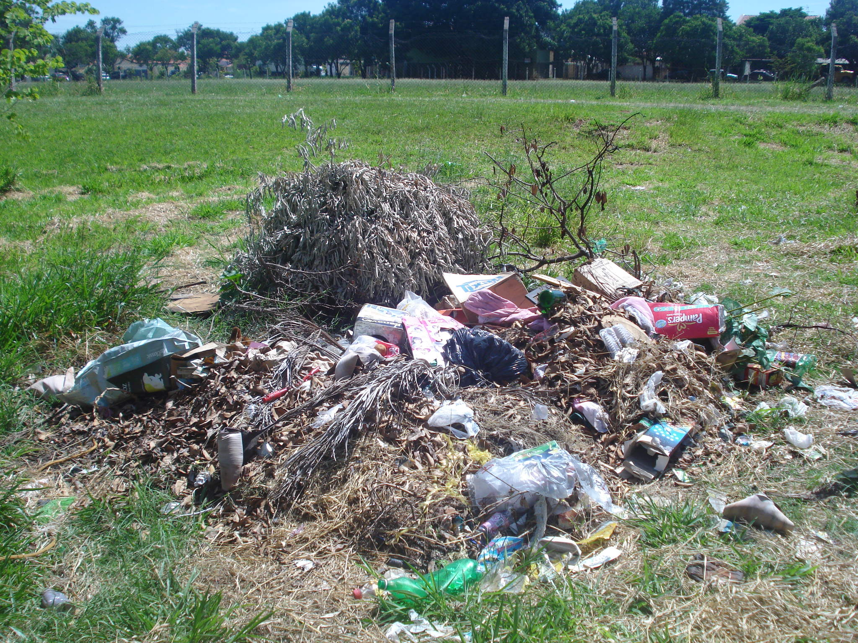

Lixo acumulado ao redor da quadra do Centro Esportivo Municipal “Antonio Leme”, no bairro Mollon.

ADEMIR DA SILVA

-vereador-

